TOÁN
BÀI HỌC STEM LỚP 4
Bài 3: Bộ chữ số bí ấn (2 tiết)
* Mô tả bài học:

Đọc, viết được các chữ số có 6 chữ số. Xác định được giá trị của từng chữ số theo vị trí của nó trong một số có nhiều chữ số. Phối hợp một số kĩ năng vẽ, cắt, dán,… để làm sản phẩm “Bộ chữ bí ẩn”.

Nội dung chủ đạo và tích hợp trong bài học
Môn học |  | Yêu cầu cần đạt
Môn học chủ đạo | Toán | - Đọc, viết được các số có sáu chữ số.  - Nhận biết được giá trị theo vị trí của từng chữ số trong một số.
Môn học tích hợp | Mĩ thuật | - Hiểu được một số thao tác, công đoạn cơ bản để làm nên sản phẩm.  - Phối hợp được một số kĩ năng: cắt, xé, dán, vẽ, in, ghép, nặn, uốn,... trong thực hành, sáng tạo.  - Trưng bày, giới thiệu được sản phẩm, chia sẻ mục đích sử dụng.
I. YÊU CẦU CẦN ĐẠT
- Đọc, viết được các số có sáu chữ số; Nhận biết được giá trị theo vị trí của từng chữ số trong một số; Thực hành sử dụng các vật liệu đơn giản để làm sản phẩm “Bộ chữ bí ẩn”; Trình bày được ý kiến khi thảo luận đề xuất ý tưởng và trưng bày, giới thiệu sản phẩm của nhóm mình trước lớp.
- Góp phần hình thành và phát triển năng lực giải quyết vấn đề sáng tạo, năng lực sử dụng công cụ và phương tiện học toán, năng lực hợp tác với các bạn để tạo sản phẩm và điều chỉnh, hoàn thiện sản phẩm của nhóm.
- Góp phần hình thành phẩm chất chăm chỉ, trách nhiệm.
II. ĐỒ DÙNG DẠY HỌC
1. Chuẩn bị của giáo viên
- Bìa cứng: 4 tờ khổ A4
- Phiếu đánh giá.
- Phiếu học tập (mỗi HS 1 phiếu),
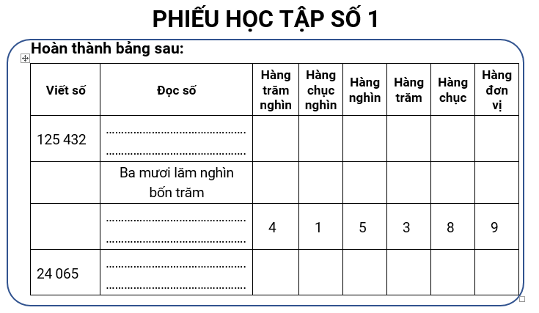
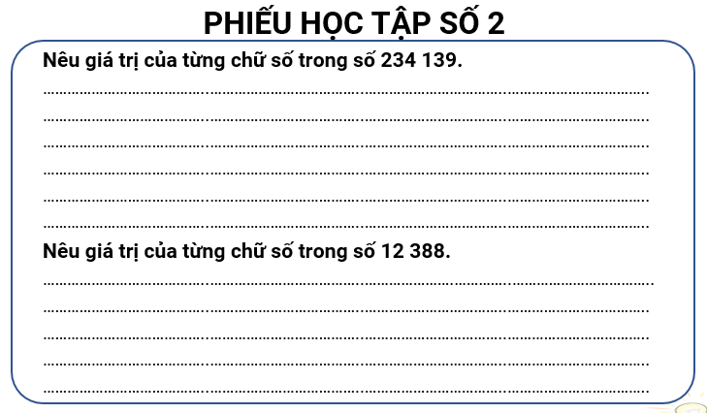

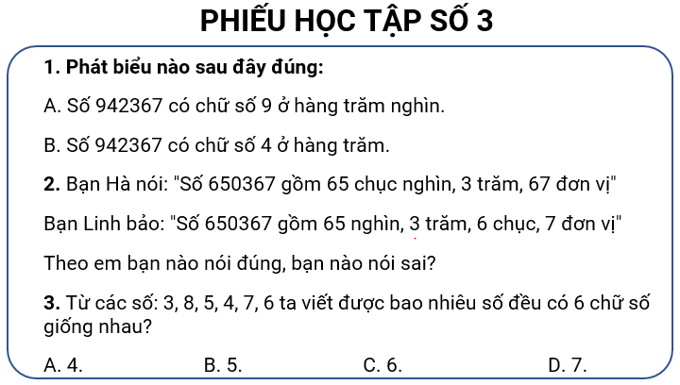 | 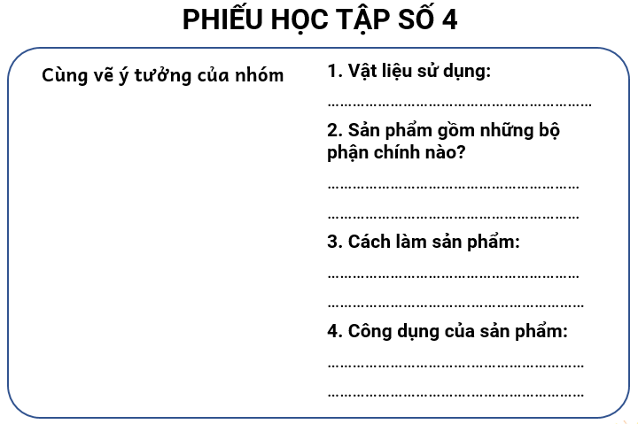

2. Chuẩn bị của học sinh (dành cho 1 nhóm 6 HS)
STT | Thiết bị/Dụng cụ | Số lượng | Hình ảnh minh hoạ
1 | Giấy màu | 1 tập
2 | Kéo | 1 chiếc
3 | Keo dán | 1 lọ
4 | Bút màu | 1 hộp
5 | Dập ghim | 1 cái
6 | Giấy A4 | 4 tờ

III. CÁC HOẠT ĐỘNG DẠY HỌC CHỦ YẾU
Hoạt động của giáo viên | Hoạt động của học sinh
I. HOẠT ĐỘNG MỞ ĐẦU (Xác định vấn đề)
* Hoạt động 1. Chơi trò chơi “Tìm nhanh - Viết đúng”
- GV mời HS tham gia trò chơi “Tìm nhanh - Viết đúng”
- GV giới thiệu cách chơi:  + Quản trò nêu các số có 6 chữ số.  + Người chơi viết nhanh số đó vào bảng con. | - HS theo dõi.
- Quản trò chủ trì trò chơi. | - HS chơi trò chơi.
- Kết thúc trò chơi, GV khen HS có nhiều câu trả lời đúng.
- GV nêu vấn đề với HS: Có cách nào để lập nhanh các số mà không cần viết bảng không nhỉ? | - HS trả lời theo suy nghĩ.
- GV dẫn dắt vào bài: Chúng mình cùng làm “Bộ chữ số bí ẩn” để lập nhanh các số có nhiều chữ số nhé!
“Bộ chữ số bí ẩn” đảm bảo các yêu cầu sau:
+ Sử dụng để lập các số có 6 chữ số, nhận biết giá trị theo vị của từng chữ số trong mỗi số.
+ Dễ sử dụng, đảm bảo tính thẩm mĩ và chắc chắn.
II. HÌNH THÀNH KIẾN THỨC MỚI
* Hoạt động 2.
a) GV yêu cầu HS hoàn thành bảng ở trang 17 sách Bài học STEM 4 vào phiếu học tập số 1. | - HS hoàn thành bảng.
- HS chia sẻ kết quả trước lớp. | - HS trả lời.
- HS khác nhận xét câu trả lời của bạn đúng chưa, nếu chưa đúng thì đọc lại cách đúng. | - HS nhận xét câu trả lời của bạn.
b) Em hãy nêu giá trị của từng chữ số trong số 234 139.  GV phát phiếu học tập số 2 và yêu cầu HS hoàn thành.  Gợi ý:  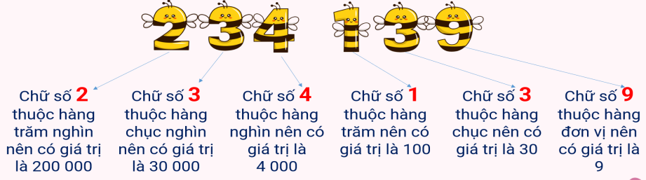 | - HS hoàn thành phiếu học tập số 2.
+ Em hãy nêu giá trị của từng chữ số trong số 12 388.  Gợi ý:  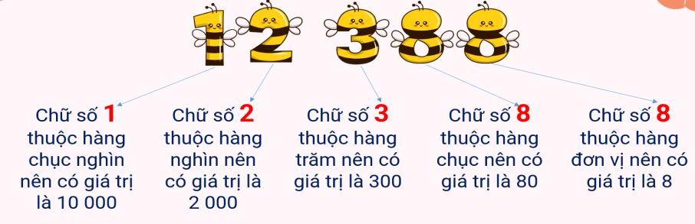 | - HS trả lời.
* Hoạt động 3: Chọn câu trả lời đúng
- GV: Em hãy tìm mã khoá mở cửa kho báu nhé.
- GV nêu yêu cầu bài toán:  + Mật mã không chứa chữ số 2 ở hàng chục nghìn.  + Chữ số hàng đơn vị là số lẻ.  Số nào dưới đây là mã số mở cửa kho báu?  A. 423 789 B. 352 758  C. 253 137 D. 435 114  (Gợi ý: Số 253 137 là mã số mở cửa kho báu vì:  + “Mật mã không chứa số 2 ở hàng chục nghìn” nên loại phương án C.  + “Chữ số hàng đơn vị là số lẻ” nên loại phương án B và D.  Vậy chọn đáp án C.) | - HS trả lời.
- GV mời HS khác nhận xét. | - HS nhận xét bạn trả lời.
- GV phát phiếu học tập số 3 và yêu cầu HS hoàn thành. | - HS hoàn thành phiếu học tập số 3.
- GV mời HS lên chia sẻ kết quả trước lớp.  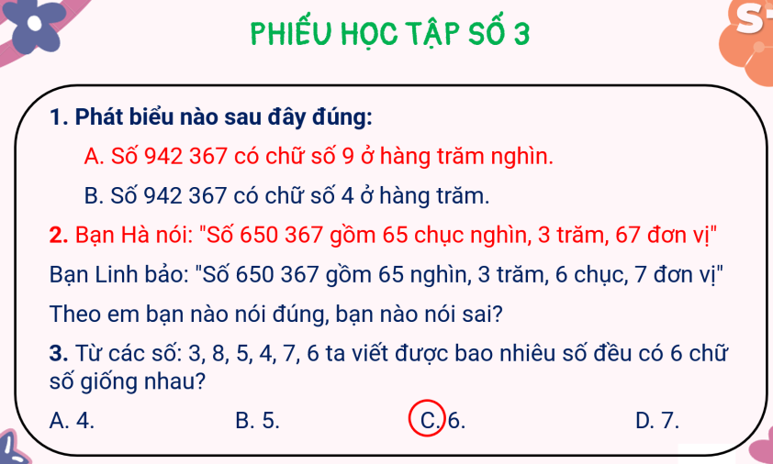 | - HS chia sẻ kết quả trước lớp.
- GV mời HS nhận xét, bổ sung. | - HS nhận xét.
* HS vận động, thư giãn giữa hai tiết học
III. THỰC HÀNH - VẬN DỤNG
* Hoạt động 4: Đề xuất ý tưởng và cách làm “Bộ chữ số bí ẩn”
a) Thảo luận và chia sẻ ý tưởng làm “Bộ chữ số bí ẩn”
- GV chia lớp thành các nhóm, mỗi nhóm 4 - 6 HS. | - HS lập nhóm theo yêu cầu.
- GV tổ chức cho HS thảo luận và chia sẻ về ý tưởng làm “Bộ chữ số bí ẩn” theo các tiêu chí:  + Sử dụng để lập các số có 6 chữ số, nhận biết giá trị theo vị của từng chữ số trong mỗi số.  + Dễ sử dụng, đảm bảo tính thẩm mĩ và chắc chắn. | - HS thảo luận.
- GV mời đại diện 1, 2 nhóm chia sẻ ý tưởng làm “Bộ chữ số bí ẩn”. GV có thể đặt các câu hỏi gợi ý:  + Sản phẩm gồm những bộ phận nào?  + Nhóm sử dụng vật liệu gì để làm sản phẩm?  + Cách làm sản phẩm như thế nào?  +…  (Gợi ý: + Sản phẩm gồm 6 băng giấy ghi các số từ 0 đến 9. Và một băng giấy có 6 ô thể hiện các hàng của số.  + Dùng giấy A4 và giấy bìa cứng để làm sản phẩm.  + Gắn 2 mép của băng giấy có 6 ô thể hiện các hàng của số lên bìa cứng, rồi luồn 6 băng giấy (có ghi các số từ 9 đến 0) vào 6 ô đó,…) | - Đại diện nhóm chia sẻ ý tưởng làm sản phẩm của nhóm.
+ GV mời các nhóm khác nhận xét, bổ sung. | + Nhóm khác bổ sung.
b) Lựa chọn ý tưởng và đề xuất cách làm sản phẩm “Bộ chữ số bí ẩn”
- GV yêu cầu các nhóm thảo luận nhóm để lựa chọn ý tưởng và đề xuất giải pháp.  - GV mời đại diện nhóm trình bày ý tưởng và giải pháp làm thước gấp của nhóm. | - Đại diện nhóm trình bày ý tưởng và giải pháp của nhóm.
- GV mời các nhóm khác nhận xét, bổ sung cho nhóm bạn. | - HS nhận xét, góp ý.
- GV phát phiếu học tập số 4 và yêu cầu HS hoàn thành. | - HS hoàn thành phiếu học tập số 4.
- GV mời HS trình bày kết quả phiếu học tập số 4. | - HS trình bày phiếu học tập số 4.
- GV nhận xét tổng kết hoạt động và chuyển sang hoạt động sau.
* Hoạt động 5: Làm “Bộ chữ số bí ẩn”
- GV yêu cầu các nhóm thảo luận, lựa chọn dụng cụ và vật liệu phù hợp với phương án nhóm đã chọn. | - HS lựa chọn dụng cụ và vật liệu phù hợp để làm sản phẩm.
- GV hướng dẫn HS có thể tham khảo quy trình làm bộ chữ số bí ẩn ở trang 18, 19 sách Bài học STEM 4.  Bước 1: Tạo 6 băng giấy ghi các chữ số từ 0 đến 9.  Bước 2: Tạo băng giấy có 6 ô thể hiện các hàng của số.  Bước 3: Tạo hình, trang trí tấm bìa làm đế.  Bước 4: Gắn băng giấy có 6 ô (ở bước 2) và luồn các băng giấy (ở bước 1) lên tấm bìa và hoàn thiện sản phẩm. | - HS theo dõi.
- GV yêu cầu các nhóm thực hành làm sản phẩm. | - Các nhóm thực hành làm sản phẩm.
- Quá trình các nhóm thực hành làm sản phẩm, GV quan sát hỗ trợ các nhóm gặp khó khăn. Có thể nêu câu hỏi để rõ hơn ý tưởng làm “Bộ chữ số bí ẩn” của từng nhóm.
* GV lưu ý HS: sản phẩm cần đảm bảo các tiêu chí đề ra.
- HS hoàn thành sản phẩm, GV yêu cầu các nhóm kiểm tra và điểu chỉnh sản phẩm theo các tiêu chí. | - Các nhóm kiểm tra và điều chỉnh sản phẩm.
- GV yêu cầu các nhóm trưng bày sản phẩm “Bộ chữ số bí ẩn” của nhóm mình. | - Các nhóm trưng bày sản phẩm.
- GV yêu cầu các nhóm giới thiệu sản phẩm của nhóm.  (giới thiệu về cấu tạo của bộ chữ số bí ẩn, vật liệu để làm, quy trình tạo ra bộ chữ số bí ẩn, công đoạn nào khó nhất, nhóm đã khắc phục thế nào, cách sử dụng bộ chữ số bí ẩn để lập các số có 6 chữ số…) | - HS giới thiệu sản phẩm của nhóm mình.
- GV yêu cầu các nhóm tham quan nhóm bạn sử dụng phiếu đánh giá để đánh giá sản phẩm của nhóm bạn. | - Các nhóm đánh giá sản phẩm của nhóm bạn.
- GV tổ chức cho HS hoạt động toàn lớp: đại diện các nhóm nêu cách sử dụng bộ chữ số bí ẩn, lấy ví dụ: viết một số có 6 chữ số rồi sử dụng sản phẩm để lập số vừa viết, nêu giá trị của từng chữ số trong số đó. | - Đại diện nhóm nêu cách sử dụng bộ chữ số bí ẩn.
- GV nhận xét đánh giá sản phẩm của các nhóm và chuyển sang hoạt động sau. | - HS theo dõi.
* Hoạt động 6: Sử dụng “Bộ chữ số bí ẩn”
a) GV yêu cầu HS sử dụng “Bộ chữ số bí ẩn” để lập nhanh các số theo yêu cầu và đọc số vừa lập được.
- GV mời HS trả lời.  Gợi ý:  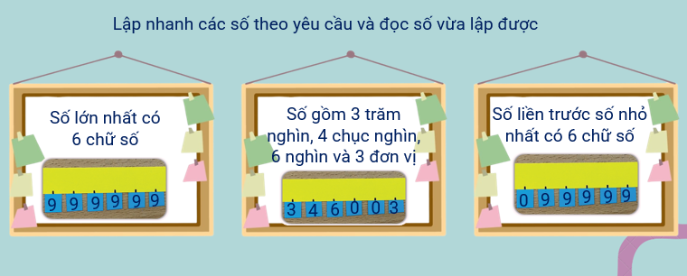 | - HS trả lời.
- GV mời HS nhận xét bạn trả lời. | - HS nhận xét.
- GV nhận xét và chiếu đáp án.
b) Sử dụng bộ chữ số bí ẩn xác định và nêu giá trị của chữ số 5 trong mỗi số sau:
524 237, 17 502, 154 398,…
- GV mời HS trả lời.  (Gợi ý:  524 237: Chữ số 5 thuộc hàng trăm nghìn nên có giá trị là 500 000.  17 502: Chữ số 5 thuộc hàng trăm nên có giá trị là 500.  154 398: Chữ số 5 thuộc hàng chục nghìn nên có giá trị là 50 000.) | - HS trả lời.
- GV mời HS nhận xét bạn trả lời. | - HS nhận xét.
- GV nhận xét đánh giá giờ học: GV khen ngợi các nhóm HS tham gia tích cực hoạt động và động viên các nhóm làm chưa tốt để lần sau cố gắng.

IV. ĐIỀU CHỈNH SAU BÀI DẠY

.........................................................................................................................................
.........................................................................................................................................

